平成２９年４月吉日
関係各位

京都府バレーボール専門部
専門委員長 辻 泰之

平成２９年度近畿中学校体育大会バレーボール競技の部（京都開催）
記念ハンドタオル販売のお知らせ

本年度8月に、近畿中学校総合体育大会バレーボール競技の部が京都府の山城総合運動公園体育館にて開催されます。開催に当たり、記念ハンドタオルを販売致します。白地に黒色で公式戦のワイピングタオルなどにも使用していただけるかと思います。この機会に是非チームでそろえていただけたらと思います。
尚、今年度の1回目事前申込の締切を４月末日に設定しています。

記

１．販売物品

ハンドタオル 1枚 ５００円
（白地に紺色）

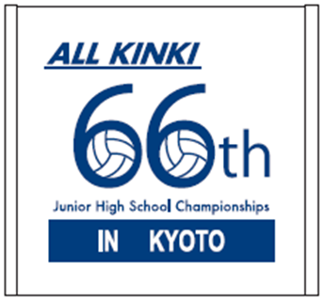

２．販売方法

別紙申込書に必要事項を記入いただき、下記のメール先に申し込む。
後日。各ブロック抽選会やブロック大会などで、現金と商品を引き換える。
（引換の方法については各ブロックで連絡をしてもらいます。）

京都府中体連バレーボール専門委員長
京都市立西院中学校 辻 泰之
申し込み先メール「ya-tsuji@edu.city.kyoto.jp」
＊申込ファイルの名を「ハンドタオル申込 学校名 性別」として送信してください。

